



**PANTALLA DE BIENVENIDA.**

**Se inserto texto**: con la bienvenida a la app.

**Logotipo**: Se agrego el **LOGOTIPO** de la aplicación en la parte en media de la pantalla.

**Slogan:** se agregó el slogan de la Aplicación.

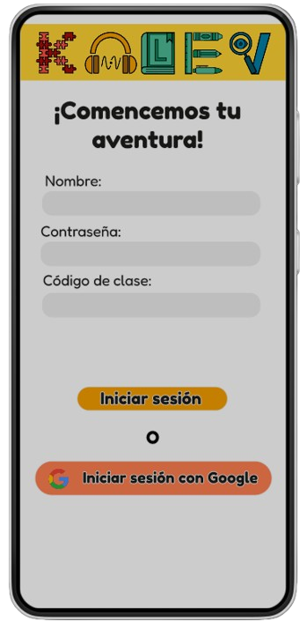

**PANTALLA DE INICIAR SESIÓN**

En la parte superior de la pagina se encuentra el logotipo de la aplicación.

**Campo Nombre:** donde se tiene qué introducir el nombre de usuario.

**Campo Contraseña:** para ingresar su contraseña.

**Campo Código clase:** Se tiene qué introducir el código de acceso proporcionado por el docente para acceder a los cursos de las materias.

**Botón de Inicio de Sesión:** En la parte de” iniciar sesión” se encuentra un botón para ingresar a la aplicación.

**Botón de registro con Google:** En la parte de abajo se muestra el icono de Google, lo que facilitará el inicio de sesión y acceso a la aplicación para el usuario.

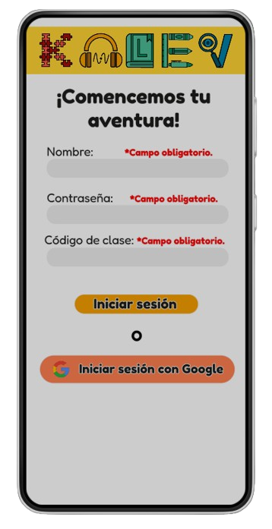

**PANTALLA DE INICIAR SESIÓN EN CASO QUE NO SEAN INGRESADO ALGUN DATO.**

En la parte superior de la página se encuentra el logotipo de la aplicación y un pequeño texto.

**Campo Nombre:** donde se tiene qué introducir el nombre de usuario y hace la validación de que ese campo no este vacío.

**Campo Contraseña:** para ingresar su contraseña y hace la validación de que ese campo no este vacío.

**Campo Código clase:** Se tiene qué introducir el código de acceso proporcionado por el docente para acceder a los cursos de las materias y hace la validación de que ese campo no este vacío.

**Botón de Inicio de Sesión:** En la parte de” iniciar sesión” se encuentra un botón para ingresar a la aplicación.

**Botón de registro con Google:** En la parte de abajo se muestra el icono de Google, lo que facilitará el inicio de sesión y acceso a la aplicación para el usuario.

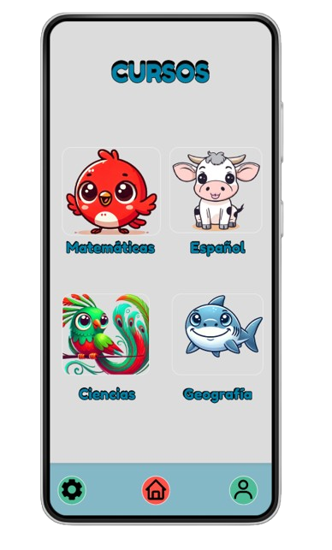

**CURSOS**

A continuación, se muestra la ventana de cursos donde contiene lo siguiente:

**NOMBRE DE LOS CURSOS:** Lo cual están representados por animales:

* Matemáticas = Pájaro petite rojo.
* Español = Vaca.
* Ciencias= Quetzal.
* Geografía = Tiburón.

**BOTONES NAVEGACIONALES:** Los cuales son los siguientes 3, Ajustes, inicio y perfil.

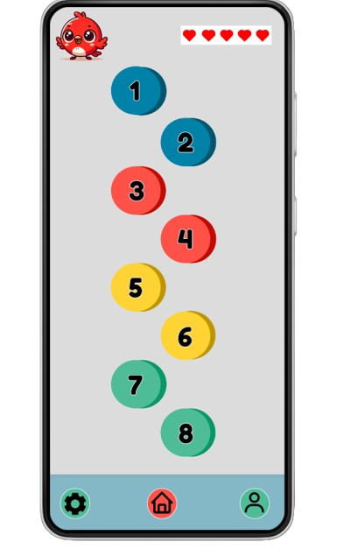

Después al darle click a alguna materia nos llevara al la pagina de la materia que se escogió, donde en la parte de arriba de lado izquierdo estará la mascota relacionada con la materia y contiene lo siguiente:

**BARRA DE PROCESO:** Son las vidas disponibles que tiene el usuario y están representadas por corazones.

**NIVELES DE ACTIVIDADES:** Las cuales estarán enumeradas.

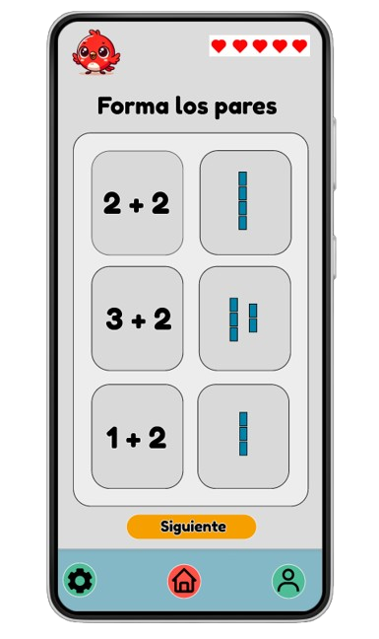

Y al darle click a la materia nos llevará a actividad de dicha materia, donde en la parte de arriba de lado izquierdo estará la mascota relacionada con la materia y contiene lo siguientes apartados:

**BARRA DE PROCESO:** Son las vidas disponibles que tiene el usuario y están representadas por corazones.

**MATERIA:** Representada por la mascota.

**ACTIVIDAD:** Las cual contiene la actividad de dicha materia.

**BOTON SIGUIENTE:** Te llevara a la siguiente actividad.

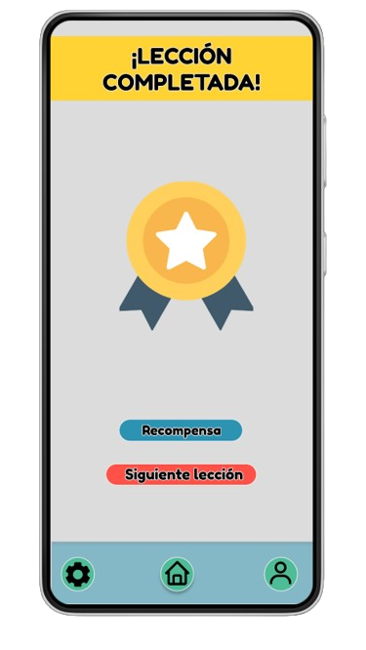

**LECCION COMPLETADA**

Al completar la lección correctamente aparecerán 2 botones los cuales son los siguientes:

**RECOMPENSA:** Se tiene pensado que sean vidas o un accesorio para personalizar su mascota.

**SIGUIENTE LECCIÓN:** Te lleva a otra lección de dicha materia.

**LECCION INCOMPLETA**

Cuando respondes algunas preguntas mal va restando vidas y tienes que esperar para recargar vidas y en la misma página aparecen 2 botones los cuales son los siguientes:

**INTENTALO NUEVAMENTE:** Si cuentas con vidas todavía puedes volver a intentar responder la lección.

**PRUEBA ESTA ACTIVIDAD:** Te lleva a otras preguntas, pero de la misma materia para que puedas entender el tema.

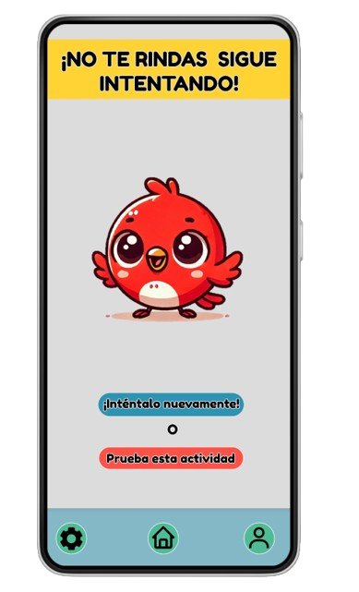

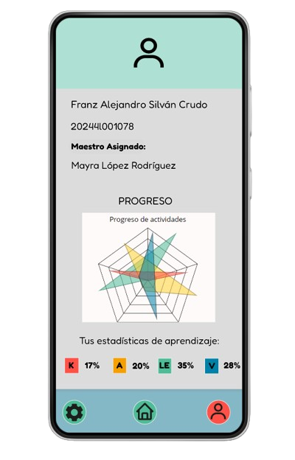

**PERFIL**

En el apartado de perfil cuenta con los siguientes partes que lo componen:

* Nombre del alumno.
* Matricula.
* Nombre del docente asignado.
* Y los progresos de los alumnos.
* Estilos de aprendizaje del alumno.



**BARRA DE NAVEGACION**

Cuenta con 3 funciones, dirigiéndote a esos apartados al seleccionarlos se mostrará una sombra en el apartado que esta para saber dónde se encuentran como son las siguientes funciones:

**1.- Ajustes**

**2.- Inicio**

**3.- perfil**

DESCRIPCIÓN DEL MODELO DE CALIDAD

**Modelo ISO 25010**

El modelo de calidad representa la piedra angular en torno a la cual se establece el sistema para la evaluación de la calidad del producto. Dicho modelo determina las características de calidad que se van a tener en cuenta a la hora de evaluar las propiedades de un software.

La calidad del producto software se puede interpretar como el grado en que dicho producto satisface los requisitos de sus usuarios aportando de esta manera un valor. Son precisamente estos requisitos (funcionalidad, rendimiento, seguridad, mantenibilidad, etc.) los que se encuentran representados en el modelo de calidad, el cual categoriza la calidad del producto en características y subcaracterísticas.

**Usabilidad:** La app debe ser intuitiva y fácil de manejar ya que está enfocada en niños de primaria, teniendo en cuenta el diseño de la interfaz con una interfaz clara y fácil de usar.

**Rendimiento:** La aplicación debe ser rápida y fácil de gestionar para los docentes y alumnos.

**Seguridad:** Proteger la información de los docentes y alumnos teniendo en cuenta que pueden ocurrir fallos sin aviso y deben de estar preparados los que gestionan la aplicación para dar una rápida respuesta a los fallos presentados a futuro.

**Mantenimiento:** La app debe estar diseñada de manera que sea fácil actualizar y agregar mejoras a futuro y no afectar el sistema.

Factores de usabilidad

**Facilidad de uso:** La app tiene que ser tan fácil de usar para los alumnos tanto como para los docentes.

**Eficiencia:** La app debe ser fácil de usar y rapida, permitiendo a los usuarios completar tareas con el menor esfuerzo.

**Prevención de errores:** Evitar que otras personas sin acceso a ella puedan acceder sin permisos, por eso es necesario contar con validaciones y que solo el administrador pueda acceder a información.

**Satisfacción:** Nuestra aplicación debe ofrecer una experiencia agradable a los alumnos, así como diseños agradables y llamativos.

